**目 录**

前期教学准备 ………………………1

教学过程注意事项 ………………………3

平时过程性材料 说明 1 ………………………4

期末考试出卷 说明 2 ………………………6

期末线下考试材料整理 说明 3 ………………………8

期末机考课程材料整理 说明 4 ………………………9

补考材料整理 说明 5 ………………………11

前期教学准备

1、填写教学任务书时，排在第一位的老师是课程负责人，课程负责人负责授课计划的录入等工作，对本门课程的各个教学环节安排和实施负全面责任，确定后本学期不得更改。

2、填在教学任务书中的教师名单，须与授课计划进度表的上课教师名单保持一致。教案和授课计划的内容要与教学大纲保持一致。

3、教师上课时，要准备好“五件套”：教材、教案、授课计划、教学大纲、花名册，以备督导随机检查。

4、学生花名册由课程负责人用自己的账号密码从教务系统导出，发给每位任课老师。具体操作：登录教务系统网址<http://jwc.zjhu.edu.cn/lianjie.html> 任意选择一个入口登录，登录进入后，选择“信息查询”，下拉选择“选课学生名单”，导出打印。（具体见下图）

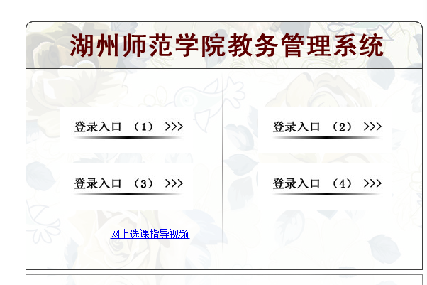

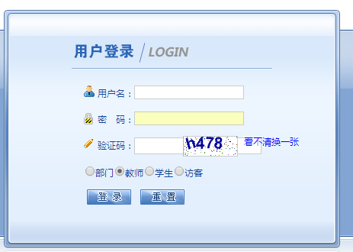

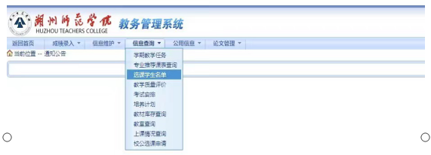

5、安排授课计划进度表时，校历中节假日中提示需要补课的日期，一定要排上课程。比如“中秋节放假，9月18日补单周周一课”，授课进度表中须体现9月18日的补课进度。秋学期校运会三天不排课。

6、如节假日和校运会冲掉的课程量达到总课时量的2%，可与学生商量好共同时间补课。师院教师可以通过智慧校园预约多媒体教室，医院教师可以联系教学办预约教室。

7、学生教材由课程负责人负责征订，届时请课程负责人按要求提交教材请订单，如因为自身原因错订漏订导致学生开课2周拿不到教材，属于教学事故。

教学过程注意事项

1、不准擅自调停课或是请人代课，有特殊情况，可以向教学办申请调课，任课教师每学期临时调课次数不得超过两次。凡属于下列情况之一者，不可办理调课手续。

（1）国定节假日前和后一天的课程；

（2）开学第一周及开课第一周的课程；

（3）任课教师到校外讲座或活动等影响本校授课的；

（4）其他可能严重影响教学质量和教学秩序的。

2、根据湖州师范学院“君子之风建设——教师教学行为规范负面清单”要求：不准上课迟到、早退或中途离开教室，上课期间不准发信息或打电话；不准放任学生的不良行为，不准在可让上传播负能量信息。

3、教师在平时课堂上要做到及时点名，对于缺旷课学生做好记录并及时通知各班班主任或学工办。

4、每学期期中都要进行期中教学检查，届时请各位课程负责人按时提交相应材料。

5、疫情期间，外聘教师凭临时通行证入校，如有发热或是经过中高风险地区的情况，务必报备教学办，教学办报医学院党政办，由校防控办决定是否入校。

**说明1**

平时过程性材料

一、整体要求

1、期末考核总评成绩按课程大纲规定，一般要求平时总评成绩占40%，期末考试成绩占60%。

2、平时总评成绩至少要包含四项内容，比如平时作业、实验报告、期中考试或各阶段形成性评价考试。每门课程必须要有期中考试，教学办每学期会集中抽一部分班级进行统一组织考试，未抽到的课程由任课教师自行组织。

3、授课教师对学生的作业、形成性评价试卷等要及时批改，学生要及时订正错误，教师需复批试卷，督促学生改正错题。教师与学生的沟通和反馈是形成性考核体系中的重要环节，对作业或者考试不及格学生进行个别化辅导，纠正其学习方法。

二、材料整理装订（此部分材料可全部用A4纸装订）

按照单个班级装订，包含内容有：

1、封面（附件一）

2、班级平时成绩总评成绩单（见Excel表格《平时成绩表模板》）

3、每个班五位同学全过程材料（至少含四项内容）

**20 —20 学年第 学期**

附件一

**《 课程名称 》**

1、平时成绩总表（整个班的，必须要有）

2、作业

3、实验报告

4、期中考试试卷

5、形成性评价

（注：以上2-5点可根据实际情况自行命名，打印时删除本句备注）

学 生 名 单 班级：

|  |  |  |  |
| --- | --- | --- | --- |
| 序号 | 班级 | 学号 | 姓名 |
| 例 | 20171026 | 2017102601 | 王一 |
| 2 |  |  |  |
| 3 |  |  |  |
| 4 |  |  |  |
| 5 |  |  |  |

**说明2**

期末考试出卷

一、考试课：

1、试卷请教研室集体命题出A、B卷（16K，包括命题计划、评分标准和标准答案），考试卷由教务处从A、B卷中随机抽取、命题时A、B卷不得有重复，并避免与近三年考题重复，重复率最多不得超过30%。

2、在教学办通知规定时间内将两份试卷的电子文稿（包括命题计划、标准答案、评分标准）发至：[01409@zjhu.edu.cn](mailto:jhf@hutc.zj.cn)，打印稿（16K）教师在试卷背面签字。打印稿（16K）命题计划由系主任和教研室主任审核后签字交26幢503教学办。

3、命题要求：考试时间由课程负责人或系主任确定，一般为120分钟，明确写在试卷上。命题老师须把握以下两个原则：一是能反映学生真实的学习水平；二是不利于学生作弊。试卷内容要覆盖整个学期的教学内容。试卷份量、覆盖面和难度要与教学大纲的要求相适应，与学生的学习实际相适应。试卷难易度一般为：基础题约占50%，综合性并有一定难度的题约占30%，要求较高并具有相当难度的题约占20%。命题老师应注意把握试卷难度和容量，保证绝大部分学生在考试结束前15分钟左右完成主要答卷为宜。避免出现课本上的原题，特别是杜绝下列现象：划定课本上若干个题目直接考其中部分，同时保证题量和难易度，避免“大部分学生提前1小时都基本完成答卷或交卷”。使用统一教学大纲的课程必须采用统一试卷。试卷中要出一些反映学生的创新能力的或者是开放性的、实践性的题目。各专业结合自己专业特点可以对考试进行一些改革、创新。每份试卷最后都要由相关课程负责人或者系主任对试卷的容量、难易程度、格式等进行审核，审核后上交。

4、考试课若要机考，提前向教学办提出申请，机考系统必须是《湖州师范学院网络考试系统》，考点：医学院机房。

二、考查课

1、考查课出卷原则上与考试课无异，期末考试由任课教师自行安排。

2、试卷由出卷教师考前两周制好，到医学院教学办领取文印联系单，自行至文印中心印卷，文印中心在32幢教学楼北面。

3、监考教师由所有任课老师一起承担，由课程负责人自行安排，如需借教室提前一周联系医学院教学办。

**说明3**

期末线下考试材料整理

按学校教务处要求所有课程材料留档统一标准，考查课无异。

**1、 按常规装订试卷**

1）学生成绩单（在教务系统内按班级打印成绩单）；   
2）试卷分析报告（成绩录入完毕在教务系统内按班级输出打印）；

3）命题计划；

4）空白试卷

5）考试试卷的标准答案及评分标准（内容要正确、详细、完整，既要有客观题的答案及评分标准，也要有主观题的答案及评分标准，要列出得分要点，每个要点要明确分数）；

6）学生答卷（按照学生学号进行装订）；

7）除装订封面和学生答卷以外，所有装订材料须用打印稿（16开）。

1. **装进材料袋（材料袋教学办领取）的资料：**
   1. 装订好的试卷

2）平时过程材料（说明1部分）

注：上交过程性材料需按班级装订装入材料袋

1. **交教学办的材料：**
   1. 学生成绩单（在教务系统内按班级打印成绩单16K纸）；
   2. 平时成绩登记表（至少含四项内容16K纸）；
   3. 考试课程装订好的试卷和按课程分班装的材料袋
2. **保存方法**
   1. 考查课材料袋交由系部保存，成绩单和平时成绩登记表交一份到教学办（16K）。
   2. 第一临床医学院、浙北临床医学院考查课交由各科教科保管，其余外聘教师所有课程都交由湖州师范学院医学院护理学院教学办26-503保存。
   3. 考试课程所有材料交教学办保存。

**说明4**

期末机考课程材料整理

机考系统必须是湖州师范学院网络考试系统，考点：医学院。

**1、 按常规装订试卷（此部分材料纸张大小不做要求，只要统一就行）**

1）机考期末试卷封面（附件二）

2）学生成绩单（在教务系统内按班级打印成绩单）；   
3）试卷分析报告（成绩录入完毕在教务系统内按班级输出打印）；

4）命题计划；

5）空白试卷；

6）考试试卷的标准答案及评分标准（内容要正确、详细、完整，既要有客观题的答案及评分标准，也要有主观题的答案及评分标准，要列出得分要点，每个要点要明确分数）。

**2、装进材料袋（材料袋教学办领取）的资料：**

1）装订好的试卷

2）平时过程材料（说明1部分）

注：上交过程性材料需按班级装订装入材料袋

1. **单独交教学办的材料：**
2. 学生成绩单（在教务系统内按班级打印成绩单16K纸）；
3. 平时成绩登记表（至少含四项内容16K纸）；

3）装订好的试卷和按课程分班装的材料袋

1. **保存方法**
   1. 考查课材料袋交由系部保存，成绩单和平时成绩登记表交一份到教学办（16K）。
   2. 第一临床医学院、浙北临床医学院考查课交由各科教科保管，其余外聘教师所有课程都交由湖州师范学院医学院护理学院教学办26-503保存。
   3. 考试课程所有材料交教学办保存。

附件二

**医学院（湖州学院）20 —20 学年第 学期**

**《 》期末考试试卷**

**（机考）**

**期**

**末**

**考**

**试**

**材**

**料**

**班级：**

**任课教师：**

**说明5**

补考材料整理说明

1. **试卷装订顺序**（机考参考说明2）
2. 成绩单（格式见下方说明）
3. 命题计划
4. 空白卷
5. 标准答案
6. 学生答题卷
7. **上交要求**
8. 考试课装订好后交学院教学办；
9. 考查课成绩单交一份教学办，补考试卷装订好后交各系部与原试卷材料袋一起存放存档。

**三、成绩单格式如下**（装订试卷内用16K打印）：

|  |  |  |  |  |  |  |  |  |
| --- | --- | --- | --- | --- | --- | --- | --- | --- |
| **20 -20 学年第 学期期末考试补考成绩登记表** | | | | | | | | |
| **课程名称《 》 阅卷教师：** | | | | | | | | |
| **序号** | **班级** | **学号** | **姓名** | **平时成绩** | **补考成绩** | **补考总评** | **考核方式（考查/考试）** | **备注（重修/缓考/学位补考）** |
| 1 |  |  |  |  |  |  |  |  |
| 2 |  |  |  |  |  |  |  |  |
| 3 |  |  |  |  |  |  |  |  |
| 4 |  |  |  |  |  |  |  |  |
| 5 |  |  |  |  |  |  |  |  |
| 6 |  |  |  |  |  |  |  |  |